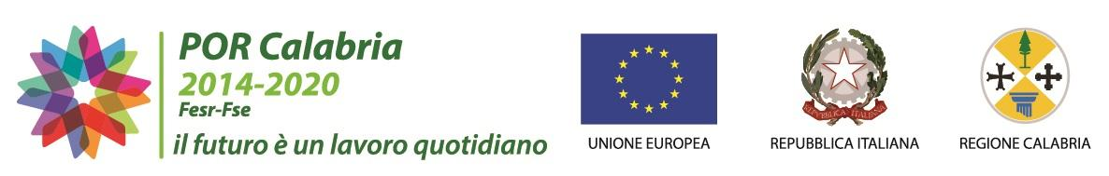
Piano di Azione
“Interventi per il miglioramento del servizio di Raccolta Differenziata in Calabria”
COMUNI MOROSI ANNUALITA’ 2013 - 2014
